[회사소개]
부동산 다이렉트는 2009년 설립한 사무용 부동산 부문 O2O 스타트업으로,
국내최초 100% 전수조사 방식의 혁신적인 사무실 임대차 정보인
‘알스퀘어’를 서비스하고 있습니다.
티켓몬스터 · 요기요 · 쏘카 등 유명 스타트업 회사를 비롯하여,
KB 금융지주 · 삼성화재 · 네이버 등의 대기업, 김앤장과 같은 대형 법무 법인까지
업종과 규모를 가리지 않고 다양한 기업에게
최적화된 맞춤 사무실 임대차 정보 서비스를 제공하고 있으며,
알스퀘어 서비스에 큰 만족을 얻은 기업들의 입소문만으로
매 분기 50% 이상 초고속 성장세를 이어가고 있습니다.
안정적인 매출 성장에 힘입어 최적의 사무실 입지 선정 부터, 사무실 이전까지
필요한 모든 서비스를 ONE-STOP으로 제공하기 위해 사업 범위를 확장하고 있습니다.
최근에는 인테리어 사업에 성공적 진출하여
오피스 인테리어 중심으로 급격한 속도로 성장중 입니다.
가장 빠르게, 안정적으로 성장하는 스타트업에서
부동산 업계에 큰 꿈을 발휘할 준비된 인재를 기다립니다.
알스퀘어 홈페이지 : https://www.rsquare.co.kr/
알스퀘어 디자인 홈페이지 : https://www.rsquaredesign.co.kr/
블로그 : http://blog.rsquare.co.kr/

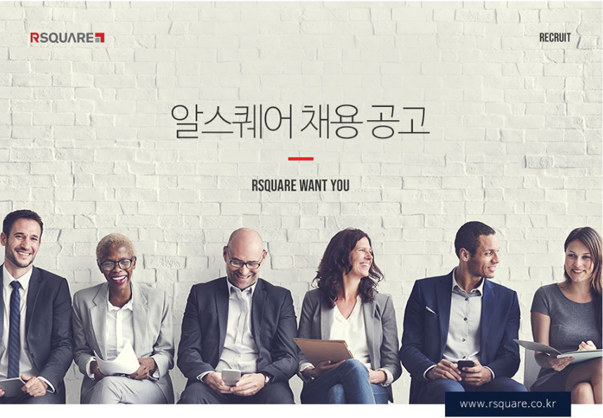

사업부문 | 직무 | 담당업무 | 구분 | 자격요건 및  우대사항 | 근무지
부동산사업 | 임대차영업본부  세일즈지원 | 1. 세일즈 요청자료 작성 및 지원  2. 아웃바운드 / 인바운드 : 문의사항 처리  3. DB정리 및 검증 | 신입 | - 꼼꼼하고 성실한 성격  - 커뮤니케이션 스킬 우수한 인재  - 열정적이며 책임감이 있는 인재 | 서울  중구  (서울역)
 | 임대차영업본부  기업마케팅 | 1. 각종 세일즈 필요 자료 작성  Excel / PPT / Word 등의 OA활용  2. 전화 응대 업무  3. 기업 마케팅 미팅지원 | 신입 | - OA활용 능력  - 문제해결능력  - 업무이해 및 사고력

근무조건
- 정규직 (3개월 수습기간 평가 후 정규직 전환)
- 주 5일 근무 (09:00~18:00)

채용절차 및 채용일정
- 서류전형 -> 면접전형(1차, 필요시 2차면접) -> 최종합격
- 채용기간 동안 수시로 면접 진행

서류접수방법
- 메일발송 : 알스퀘어 채용담당( is.kim@rsquare.co.kr )
- 잡포털(사람인, 잡코리아)통한 즉시지원 *키워드 : 알스퀘어, 부동산다이렉트

문의 (채용관련)
- 인사팀 02-569-8754
- 채용담당 is.kim@rsquare.co.kr
- 카카오톡문의 : https://open.kakao.com/o/s8SUSj5 (알스퀘어 채용문의)

